## 前言

vue目前是前端使用频率较高的一套前端mvvm框架之一，提供了数据的响应式、watch、computed等极为方便的功能及api，那么，vue到底是如何实现这些功能的呢？在探究vue源码之前，必须了解以下几点javascript的基本内容，通过了解这些内容，你可以更加轻松的阅读vue源码。

## flow 类型检测

Flow就是JavaScript的静态类型检查工具，由Facebook团队于2014年的Scale Conference上首次提出。该库的目标在于检查JavaScript中的类型错误，开发者通常不需要修改代码即可使用，故使用成本很低。同时，它也提供额外语法支持，使得开发者能更大程度地发挥Flow的作用。总结一句话：将javascript从弱类型语言变成了强类型语言。

### 基础检测类型

Flow支持原始数据类型，其中void对应js中的undefined，基本有如下几种：

boolean

number

string

null

void复制代码

在定义变量的同时，只需要在关键的地方声明想要的类型，基本使用如下：

let str:number = 1;let str1:string = 'a';

// 重新赋值

str = 'd' // error

str1 = 3 // error复制代码

### 复杂类型检测

Flow支持复杂类型检测，基本有如下几种：

Object

Array

Function

自定义Class复制代码

基本使用如下示例代码：

// Object 定义let o:Object = {

key: 123

}//声明了Object的keylet o2:{key:string} = {

key: '111'

}

// Array 定义//基于基本类似的数组，数组内都是相同类型let numberArr:number[] = [12,3,4,5,2];//另一个写法let numberAr2r:Array<number> = [12,3,2,3];

let stringArr:string[] = ['12','a','cc'];let booleanArr:boolean[] = [true,true,false];let nullArr:null[] = [null,null,null];let voidArr:void[] = [ , , undefined,void(0)];

//数组内包含各个不同的类型数据//第4个原素没有声明，则可以是任意类型let arr:[number,string,boolean] = [1,'a',true,function(){},];复制代码

Function定义写法如下，vue源码中出现频率最多的：

/\*\*

\* 声明带类型的函数

\* 这里是声明一个函数fn，规定了自己需要的参数类型和返回值类型。

\*/function fn(arg:number,arg2:string):Object{

return {

arg,

arg2

}

}

/\*\*

\* vue源码片段

\* src/core/instance/lifecycle.js

\*/export function mountComponent (

vm: Component,

el: ?Element,

hydrating?: boolean): Component {

// 省略

}复制代码

自定义的class，声明一个自定义类，然后用法如同基本类型，基本代码如下：

/\*\*

\* vue源码片段

\* src/core/observer/index.js

\*/export class Observer {

value: any;

dep: Dep;

vmCount: number;

constructor (value: any) {

// 省略

}

} 复制代码

直接使用flow.js，javascript是无法在浏览器端运行的，必须借助babel插件，vue源码中使用的是babel-preset-flow-vue这个插件，并且在babelrc进行配置，片段代码如下：

// package.json 文件

// 省略

"devDependencies": {

// 省略

"babel-preset-flow-vue": "^1.0.0"

}

// 省略

// babelrc 文件

{

"presets": ["es2015", "flow-vue"],

"plugins": ["transform-vue-jsx", "syntax-dynamic-import"],

"ignore": [

"dist/\*.js",

"packages/\*\*/\*.js"

]

}复制代码

## 对象

这里只对对象的创建、对象上的属性操作相关、getter/setter方法、对象标签等进行再分析，对于原型链以及原型继承原理不是本文的重要内容。

### 创建对象

一般创建对象有以下三种写法，基本代码如下：

// 第一种 最简单的写法

let obj = { a: 1 }

obj.a // 1

typeof obj.toString // 'function'

// 第二种

let obj2 = Object.create({ a: 1 })

obj2.a // 1

typeof obj2.toString // 'function'

// 第三种

let obj3 = Object.create(null)

typeof obj3.toString // 'undefined'复制代码

图解基本如下：

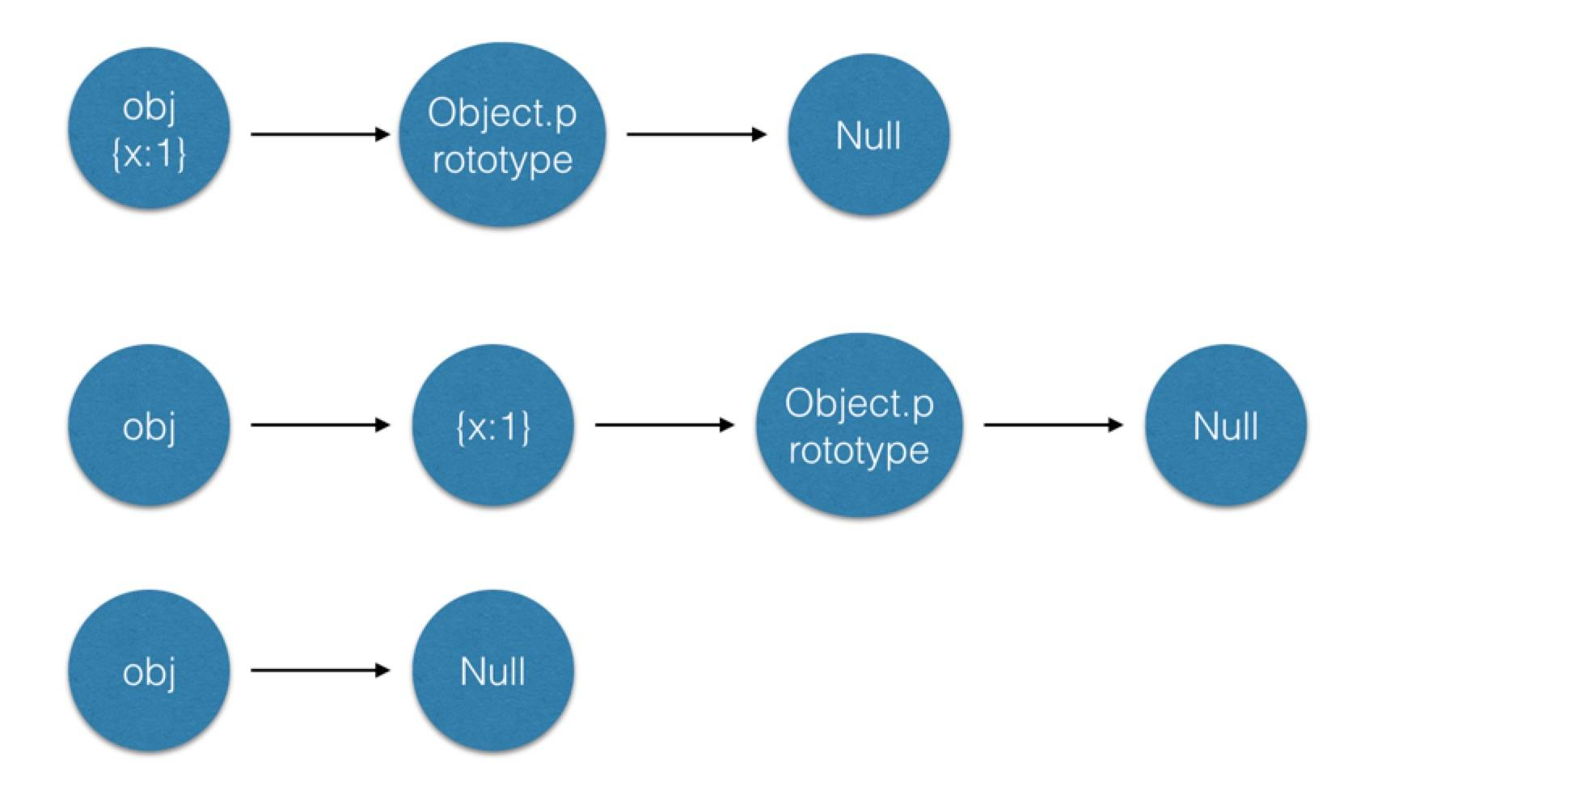

Object.create可以理解为继承一个对象，它是ES5的一个新特性，对于旧版浏览器需要做兼容，基本代码如下（vue使用ie9+浏览器，所以不需要做兼容处理）：

if (!Object.create) {

Object.create = function (o) {

function F() {} //定义了一个隐式的构造函数

F.prototype = o;

return new F(); //其实还是通过new来实现的

};

}复制代码

其中，在vue源码中会看见使用Object.create(null)来创建一个空对象，其好处不用考虑会和原型链上的属性重名问题，vue代码片段如下：

// src/core/global-api/index.js// 再Vue上定义静态属性options并且赋值位空对象，ASSET\_TYPES是在vue上定义的'component','directive','filter'等属性

Vue.options = Object.create(null)

ASSET\_TYPES.forEach(type => {

Vue.options[type + 's'] = Object.create(null)

})复制代码

### 属性操作相关

其实在创建对象的同时，对象上会默认设置当前对象的枚举类型值，如果不设置，默认所有枚举类型均为false，那么如何定义对象并且设置枚举类型值呢？主要使用到的是ES5的新特性Object.defineProperty。

Object.defineProperty(obj,prop,descriptor)中的descriptor有如下几种参数：

* configurable 当且仅当该属性的 configurable 为 true 时，该属性描述符才能够被改变，同时该属性也能从对应的对象上被删除。默认为 false
* enumerable 当且仅当该属性的enumerable为true时，该属性才能够出现在对象的枚举属性中。默认为 false
* value 该属性对应的值。可以是任何有效的 JavaScript 值（数值，对象，函数等）。默认为 undefined。
* writable 当且仅当该属性的writable为true时，value才能被赋值运算符改变。默认为 false。
* get 一个给属性提供 getter 的方法，如果没有 getter 则为 undefined。当访问该属性时，该方法会被执行，方法执行时没有参数传入，但是会传入this对象（由于继承关系，这里的this并不一定是定义该属性的对象）。默认为 undefined。
* set 一个给属性提供 setter 的方法，如果没有 setter 则为 undefined。当属性值修改时，触发执行该方法。该方法将接受唯一参数，即该属性新的参数值。默认为 undefined

注意：在 descriptor 中不能同时设置访问器 (get 和 set) 和 value。

完整示例代码如下：

Object.defineProperty(obj,prop,

configurable: true,

enumerable: true,

writable: true,

value: '',

get: function() {

},

set: function() {

}

)复制代码

通过使用Object.getOwnPropertyDescriptor来查看对象上属性的枚举类型值，具体使用相关示例代码如下：

// 如果不设置枚举类型，默认都是false

let obj = {}

Object.defineProperty(obj, 'name', {

value : "wqzwh"

})

Object.getOwnPropertyDescriptor(obj, 'name')

// {value: "wqzwh", writable: false, enumerable: false, configurable: false}

let obj2 = {}

Object.defineProperty(obj2, 'name', {

enumerable: true,

writable: true,

value : "wqzwh"

})

Object.getOwnPropertyDescriptor(obj2, 'name')

// {value: "wqzwh", writable: true, enumerable: true, configurable: false}复制代码

通过Object.keys()来获取对象的key，必须将enumerable设置为true才能获取，否则返回是空数组，代码如下：

let obj = {}

Object.defineProperty(obj, 'name', {

enumerable: true,

value : "wqzwh"

})

Object.keys(obj) // ['name']复制代码

通过propertyIsEnumerable可以判断定义的对象是否可枚举，代码如下：

let obj = {}

Object.defineProperty(obj, 'name', {

value : "wqzwh"

})

obj.propertyIsEnumerable('name') // false

let obj = {}

Object.defineProperty(obj, 'name', {

enumerable: true,

value : "wqzwh"

})

obj.propertyIsEnumerable('name') // true复制代码

通过hasOwnProperty来检测一个对象是否含有特定的自身属性；和 in 运算符不同，该方法会忽略掉那些从原型链上继承到的属性。代码如下：

// 使用Object.defineProperty创建对象属性

let obj = {}

Object.defineProperty(obj, 'name', {

value : "wqzwh",

enumerable: true

})

let obj2 = Object.create(obj)

obj2.age = 20

for (key in obj2) {

console.log(key); // age, name

}

for (key in obj2) {

if (obj2.hasOwnProperty(key)) {

console.log(key); // age

}

}

// 普通创建属性

let obj = {}

obj.name = 'wqzwh'

let obj2 = Object.create(obj)

obj2.age = 20

for (key in obj2) {

console.log(key); // age, name

}

for (key in obj2) {

if (obj2.hasOwnProperty(key)) {

console.log(key); // age

}

}复制代码

注意：如果继承的对象属性是通过Object.defineProperty创建的，并且enumerable未设置成true，那么for in依然不能枚举出原型上的属性。(感谢 @SunGuoQiang123 同学指出错误问题，已经做了更改)

### getter/setter方法

通过get/set方法来检测属性变化，基本代码如下：

function foo() {}

Object.defineProperty(foo.prototype, 'z',

{

get: function(){

return 1

}

}

)

let obj = new foo();

console.log(obj.z) // 1

obj.z = 10

console.log(obj.z) // 1复制代码

这个是z属性是foo.prototype上的属性并且有get方法，对于第二次通过obj.z = 10并不会在obj本身创建z属性，而是直接原型触发上的get方法。

图解基本如下：

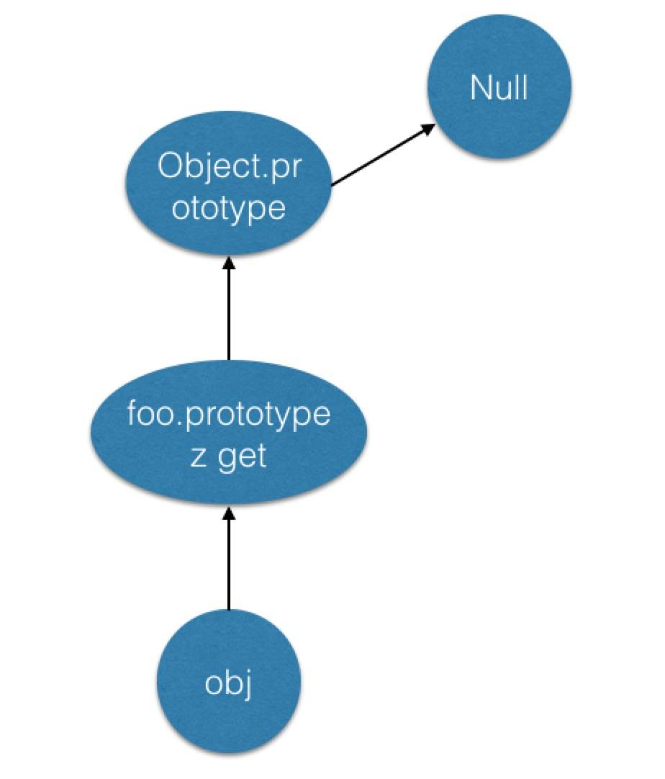

如果在创建当前对象上定义z属性，并且设置writable和configurable为true，那么就可以改变z属性的值，并且删除z属性后再次访问obj.z仍然是1，测试代码如下：

function foo() {}

Object.defineProperty(foo.prototype, 'z',

{

get: function(){

return 1

}

}

)

let obj = new foo();

console.log(obj.z) // 1

Object.defineProperty(obj, 'z',

{

value: 100,

writable: true,

configurable: true

}

)

console.log(obj.z) // 100

obj.z = 300

console.log(obj.z) // 300

delete obj.z

console.log(obj.z) // 1复制代码

图解基本如下：

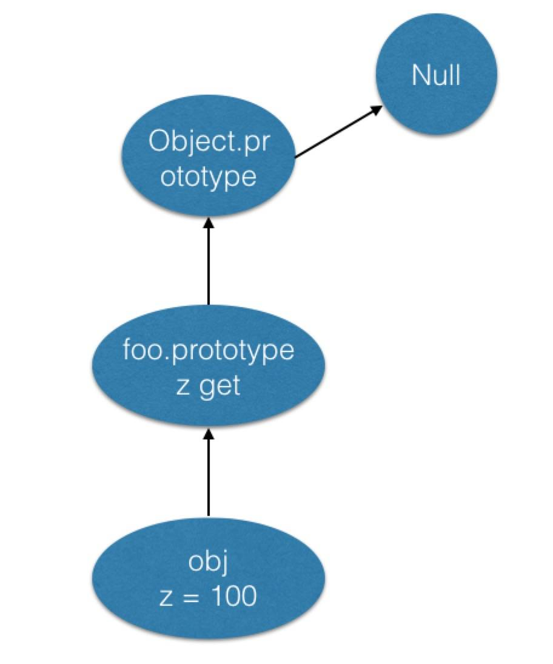

Object.defineProperty中的configurable、enumerable、writable、value、get、set几个参数相互之间的关系到底如何呢？可以用一张图来清晰说明：

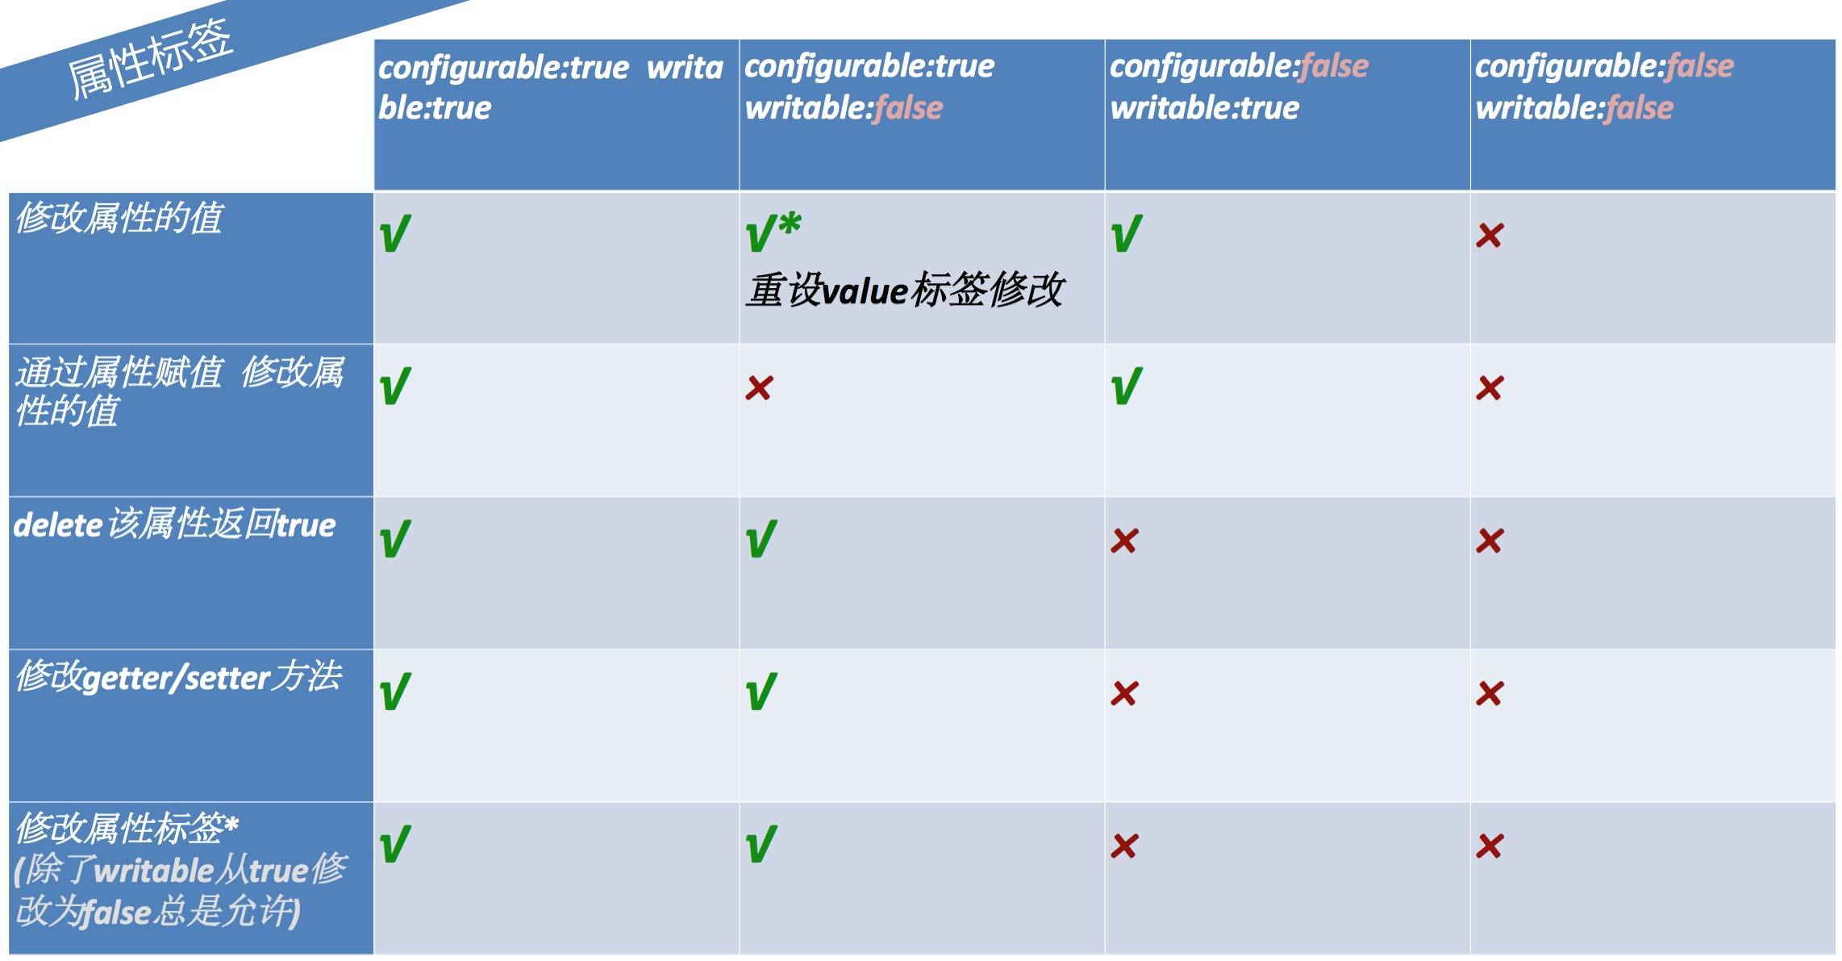

### 对象标签

其实创建对象的同时都会附带一个\_\_proto\_\_的原型标签，除了使用Object.create(null)建立对象以外，代码如下：

let obj = {x: 1, y: 2}

obj.\_\_proto\_\_.z = 3

console.log(obj.z) // 3复制代码

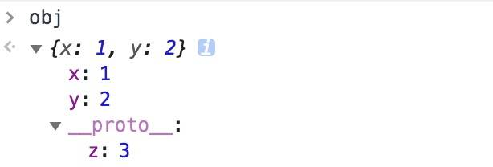

Object.preventExtensions方法用于锁住对象属性，使其不能够拓展，也就是不能增加新的属性，但是属性的值仍然可以更改，也可以把属性删除，Object.isExtensible用于判断对象是否可以被拓展，基本代码如下：

let obj = {x : 1, y : 2};

Object.isExtensible(obj); // true

Object.preventExtensions(obj);

Object.isExtensible(obj); // false

obj.z = 1;

obj.z; // undefined, add new property failed

Object.getOwnPropertyDescriptor(obj, 'x');

// Object {value: 1, writable: true, enumerable: true, configurable: true}复制代码

Object.seal方法用于把对象密封，也就是让对象既不可以拓展也不可以删除属性（把每个属性的configurable设为false）,单数属性值仍然可以修改，Object.isSealed由于判断对象是否被密封，基本代码如下：

let obj = {x : 1, y : 2};

Object.seal(obj);

Object.getOwnPropertyDescriptor(obj, 'x');

// Object {value: 1, writable: true, enumerable: true, configurable: false}

Object.isSealed(obj); // true复制代码

Object.freeze完全冻结对象，在seal的基础上，属性值也不可以修改（每个属性的wirtable也被设为false），Object.isFrozen判断对象是否被冻结，基本代码如下：

let obj = {x : 1, y : 2};

Object.freeze(obj);

Object.getOwnPropertyDescriptor(obj, 'x');

// Object {value: 1, writable: false, enumerable: true, configurable: false}

Object.isFrozen(obj); // true复制代码

## DOM自定义事件

在介绍这个命题之前，先看一段vue源码中的model的指令，打开platforms/web/runtime/directives/model.js，片段代码如下：

/\* istanbul ignore if \*/

if (isIE9) {

// http://www.matts411.com/post/internet-explorer-9-oninput/

document.addEventListener('selectionchange', () => {

const el = document.activeElement

if (el && el.vmodel) {

trigger(el, 'input')

}

})

}

// 省略

function trigger (el, type) {

const e = document.createEvent('HTMLEvents')

e.initEvent(type, true, true)

el.dispatchEvent(e)

}复制代码

其中document.activeElement是当前获得焦点的元素，可以使用document.hasFocus()方法来查看当前元素是否获取焦点。

对于标准浏览器，其提供了可供元素触发的方法：element.dispatchEvent(). 不过，在使用该方法之前，我们还需要做其他两件事，及创建和初始化。因此，总结说来就是：

document.createEvent()

event.initEvent()

element.dispatchEvent()复制代码

createEvent()方法返回新创建的Event对象，支持一个参数，表示事件类型，具体见下表：

参数 事件接口 初始化方法

HTMLEvents HTMLEvent initEvent()

MouseEvents MouseEvent initMouseEvent()

UIEvents UIEvent initUIEvent()复制代码

initEvent()方法用于初始化通过DocumentEvent接口创建的Event的值。支持三个参数：initEvent(eventName, canBubble, preventDefault). 分别表示事件名称，是否可以冒泡，是否阻止事件的默认操作。

dispatchEvent()就是触发执行了，上文vue源码中的el.dispatchEvent(e), 参数e表示事件对象，是createEvent()方法返回的创建的Event对象。

那么这个东东具体该怎么使用呢？例如自定一个click方法，代码如下：

// 创建事件.

let event = document.createEvent('HTMLEvents');

// 初始化一个点击事件，可以冒泡，无法被取消

event.initEvent('click', true, false);

let elm = document.getElementById('wq')

// 设置事件监听.

elm.addEventListener('click', (e) => {

console.log(e)

}, false);

// 触发事件监听

elm.dispatchEvent(event);复制代码

## 数组扩展方法

### every方法/some方法

接受两个参数，第一个是函数（接受三个参数：数组当前项的值、当前项在数组中的索引、数组对象本身），第二个参数是执行第一个函数参数的作用域对象，也就是上面说的函数中this所指向的值，如果不设置默认是undefined。

这两种方法都不会改变原数组

* every()： 该方法对数组中的每一项运行给定函数，如果该函数对每一项都返回 true，则返回true。
* some()： 该方法对数组中的每一项运行给定函数，如果该函数对任何一项返回 true，则返回true。

示例代码如下：

let arr = [ 1, 2, 3, 4, 5, 6 ]; console.log( arr.some( function( item, index, array ){

console.log( 'item=' + item + ',index='+index+',array='+array );

return item > 3;

})); console.log( arr.every( function( item, index, array ){

console.log( 'item=' + item + ',index='+index+',array='+array );

return item > 3;

})); 复制代码

some方法是碰到一个返回true的值时候就返回了，并没有继续往下运行，而every也一样，第一个值就是一个false,所以后面也没有进行下去的必要了，就直接返回结果了。

## getBoundingClientRect

该方法返回一个矩形对象，其中四个属性：left、top、right、bottom，分别表示元素各边与页面上边和左边的距离，x、y表示左上角定点的坐标位置。

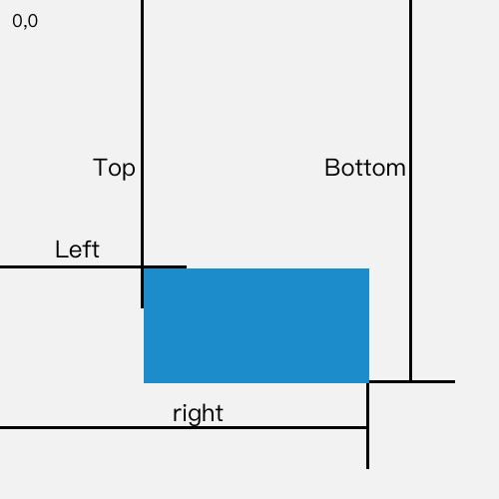

通过这个方法计算得出的left、top、right、bottom、x、y会随着视口区域内滚动操作而发生变化，如果你需要获得相对于整个网页左上角定位的属性值，那么只要给top、left属性值加上当前的滚动位置。

为了跨浏览器兼容，请使用 window.pageXOffset 和 window.pageYOffset 代替 window.scrollX 和 window.scrollY。不能访问这些属性的脚本可以使用下面的代码：

// For scrollX

(((t = document.documentElement) || (t = document.body.parentNode))

&& typeof t.scrollLeft == 'number' ? t : document.body).scrollLeft// For scrollY

(((t = document.documentElement) || (t = document.body.parentNode))

&& typeof t.scrollTop == 'number' ? t : document.body).scrollTop复制代码

在IE中，默认坐标从(2,2)开始计算，导致最终距离比其他浏览器多出两个像素，代码如下：

document.documentElement.clientTop; // 非IE为0，IE为2

document.documentElement.clientLeft; // 非IE为0，IE为2

// 所以为了保持所有浏览器一致，需要做如下操作

functiongGetRect (element) {

let rect = element.getBoundingClientRect();

let top = document.documentElement.clientTop;

let left= document.documentElement.clientLeft;

return{

top: rect.top - top,

bottom: rect.bottom - top,

left: rect.left - left,

right: rect.right - left

}

}复制代码

## performance

vue中片段源码如下：

if (process.env.NODE\_ENV !== 'production') {

const perf = inBrowser && window.performance

/\* istanbul ignore if \*/

if (

perf &&

perf.mark &&

perf.measure &&

perf.clearMarks &&

perf.clearMeasures

) {

mark = tag => perf.mark(tag)

measure = (name, startTag, endTag) => {

perf.measure(name, startTag, endTag)

perf.clearMarks(startTag)

perf.clearMarks(endTag)

perf.clearMeasures(name)

}

}

}复制代码

performance.mark方法在浏览器的性能条目缓冲区中创建一个具有给定名称的缓冲区，performance.measure在浏览器的两个指定标记（分别称为起始标记和结束标记）之间的性能条目缓冲区中创建一个命名，测试代码如下：

let \_uid = 0

const perf = window.performance

function testPerf() {

\_uid++

let startTag = `test-mark-start:${\_uid}`

let endTag = `test-mark-end:${\_uid}`

// 执行mark函数做标记

perf.mark(startTag)

for(let i = 0; i < 100000; i++) {

}

// 执行mark函数做标记

perf.mark(endTag)

perf.measure(`test mark init`, startTag, endTag)

}复制代码

测试结果可以在谷歌浏览器中的Performance中监测到，效果图如下：

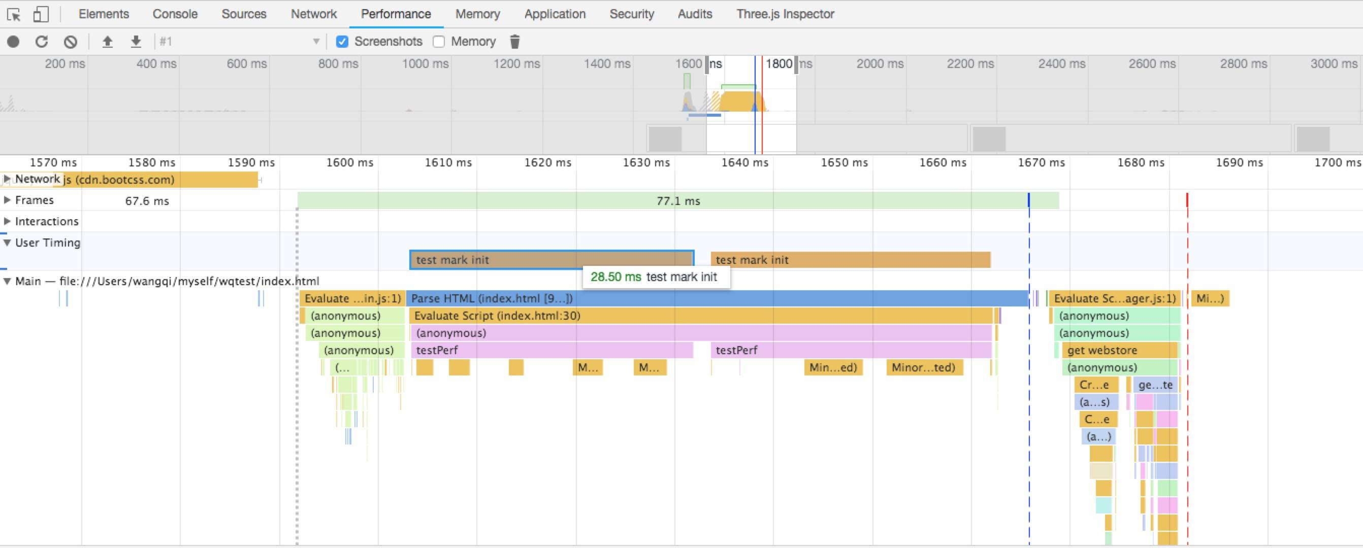

浏览器中performance处理模型基本如下（[更多具体参数说明](https://link.juejin.im?target=https://www.w3.org/TR/navigation-timing/" \t "_blank)）：

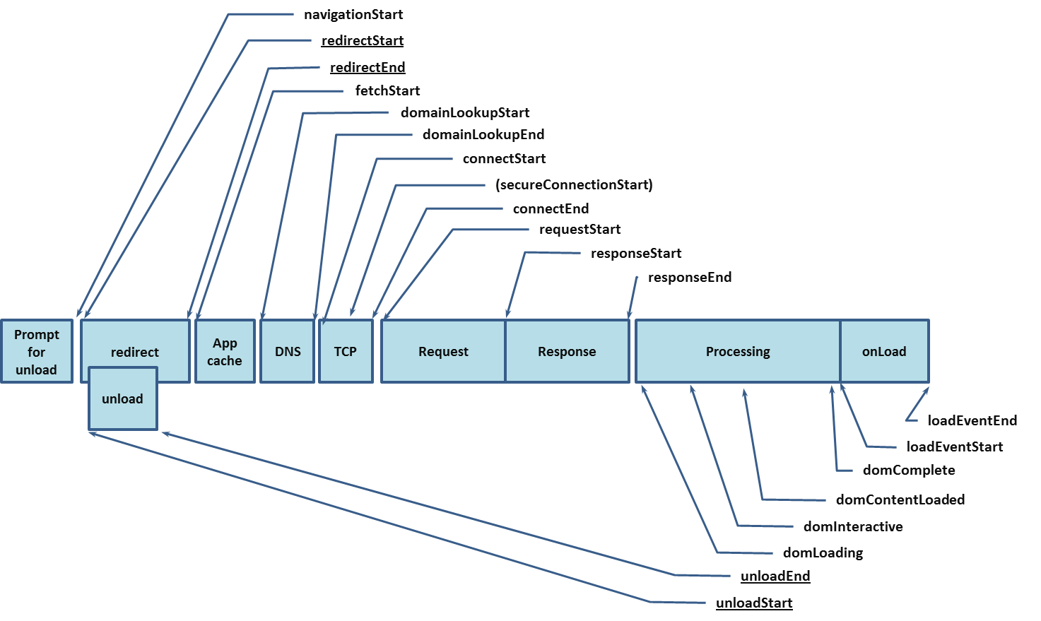

## Proxy相关

### get方法

get方法用于拦截某个属性的读取操作，可以接受三个参数，依次为目标对象、属性名和 proxy 实例本身（严格地说，是操作行为所针对的对象），其中最后一个参数可选。

拦截对象属性的读取，比如proxy.foo和proxy['foo']

基本使用如下：

let person = {

name: "张三"

};

let proxy = new Proxy(person, {

get: (target, property) => {

if (property in target) {

return target[property];

} else {

throw new ReferenceError("Property \"" + property + "\" does not exist.");

}

}

});

proxy.name // "张三"

proxy.age // 抛出一个错误复制代码

如果一个属性不可配置（configurable）且不可写（writable），则 Proxy 不能修改该属性，否则通过 Proxy 对象访问该属性会报错。示例代码如下：

const target = Object.defineProperties({}, {

foo: {

value: 123,

writable: false,

configurable: false

},

});

const handler = {

get(target, propKey) {

return 'abc';

}

};

const proxy = new Proxy(target, handler);

proxy.foo // TypeError: Invariant check failed复制代码

### has方法

此方法可以接受两个参数，分别是目标对象、需查询的属性名，主要拦截如下几种操作：

* 属性查询: foo in proxy
* 继承属性查询: foo in Object.create(proxy)
* with 检查: with(proxy) { (foo); }
* Reflect.has()

如果原对象不可配置或者禁止扩展，这时has拦截会报错。基本示例代码如下：

let obj = { a: 10 };

Object.preventExtensions(obj);

let p = new Proxy(obj, {

has: function(target, prop) {

return false;

}

});

'a' in p // TypeError is thrown复制代码

has拦截只对in运算符生效，对for...in循环不生效。基本示例代码如下：

let stu1 = {name: '张三', score: 59};

let stu2 = {name: '李四', score: 99};

let handler = {

has(target, prop) {

if (prop === 'score' && target[prop] < 60) {

console.log(`${target.name} 不及格`);

return false;

}

return prop in target;

}

}

let oproxy1 = new Proxy(stu1, handler);

let oproxy2 = new Proxy(stu2, handler);

'score' in oproxy1

// 张三 不及格

// false

'score' in oproxy2

// true

for (let a in oproxy1) {

console.log(oproxy1[a]);

}

// 张三

// 59

for (let b in oproxy2) {

console.log(oproxy2[b]);

}

// 李四

// 99复制代码

使用with关键字的目的是为了简化多次编写访问同一对象的工作，基本写法如下：

let qs = location.search.substring(1);

let hostName = location.hostname;

let url = location.href;

with (location){

let qs = search.substring(1);

let hostName = hostname;

let url = href;

}复制代码

使用with关键字会导致代码性能降低，使用let定义变量相比使用var定义变量能提高一部分性能，示例代码如下：

// 不使用with

function func() {

console.time("func");

let obj = {

a: [1, 2, 3]

};

for (let i = 0; i < 100000; i++) {

let v = obj.a[0];

}

console.timeEnd("func");// 1.310302734375ms

}

func();

// 使用with并且使用let定义变量

function funcWith() {

console.time("funcWith");

const obj = {

a: [1, 2, 3]

};

with (obj) {

let a = obj.a

for (let i = 0; i < 100000; i++) {

let v = a[0];

}

}

console.timeEnd("funcWith");// 14.533935546875ms

}

funcWith();

// 使用with

function funcWith() {

console.time("funcWith");

var obj = {

a: [1, 2, 3]

};

with (obj) {

for (var i = 0; i < 100000; i++) {

var v = a[0];

}

}

console.timeEnd("funcWith");// 52.078857421875ms

}

funcWith();复制代码

js引擎在代码执行之前有一个编译阶段，在不使用with关键字的时候，js引擎知道a是obj上的一个属性，它就可以静态分析代码来增强标识符的解析，从而优化了代码，因此代码执行的效率就提高了。使用了with关键字后，js引擎无法分辨出a变量是局部变量还是obj的一个属性，因此，js引擎在遇到with关键字后，它就会对这段代码放弃优化，所以执行效率就降低了。

使用has方法拦截with关键字，示例代码如下：

let stu1 = {name: '张三', score: 59};

let handler = {

has(target, prop) {

if (prop === 'score' && target[prop] < 60) {

console.log(`${target.name} 不及格`);

return false;

}

return prop in target;

}

}

let oproxy1 = new Proxy(stu1, handler);

function test() {

let score

with(oproxy1) {

return score

}

}

test() // 张三 不及格复制代码

在使用with关键字时候，主要是因为js引擎在解析代码块中变量的作用域造成的性能损失，那么我们可以通过定义局部变量来提高其性能。修改示例代码如下：

// 修改后

function funcWith() {

console.time("funcWith");

const obj = {

a: [1, 2, 3]

};

with (obj) {

let a = obj.a

for (let i = 0; i < 100000; i++) {

let v = a[0];

}

}

console.timeEnd("funcWith");// 1.7109375ms

}

funcWith();复制代码

但是在实际使用的时候在with代码块中定义局部变量不是很可行，那么删除频繁查找作用域的功能应该可以提高代码部分性能，经测试运行时间几乎相同，修改代码如下：

function func() {

console.time("func");

let obj = {

a: [1, 2, 3]

};

let v = obj.a[0];

console.timeEnd("func");// 0.01904296875ms

}

func();

// 修改后

function funcWith() {

console.time("funcWith");

const obj = {

a: [1, 2, 3]

};

with (obj) {

let v = a[0];

}

console.timeEnd("funcWith");// 0.028076171875ms

}

funcWith();复制代码

配上has函数后执行效果如何呢，片段代码如下：

// 第一段代码其实has方法没用，只是为了对比使用

console.time("测试");

let stu1 = {name: '张三', score: 59};

let handler = {

has(target, prop) {

if (prop === 'score' && target[prop] < 60) {

console.log(`${target.name} 不及格`);

return false;

}

return prop in target;

}

}

let oproxy1 = new Proxy(stu1, handler);

function test(oproxy1) {

return {

render: () => {

return oproxy1.score

}

}

}

console.log(test(oproxy1).render()) // 张三 不及格

console.timeEnd("测试"); // 0.719970703125ms

console.time("测试");

let stu1 = {name: '张三', score: 59};

let handler = {

has(target, prop) {

if (prop === 'score' && target[prop] < 60) {

console.log(`${target.name} 不及格`);

return false;

}

return prop in target;

}

}

let oproxy1 = new Proxy(stu1, handler);

function test(oproxy1) {

let score

return {

render: () => {

with(oproxy1) {

return score

}

}

}

}

console.log(test(oproxy1).render()) // 张三 不及格

console.timeEnd("测试"); // 0.760009765625ms复制代码

vue中使用with关键字的片段代码如下，主要通过proxy来拦截AST语言树中涉及到的变量以及方法，并且判断是否AST语言树中是否存在为定义的变量及方法，至于为什么vue会使用with关键字，具体可以[点击查看](https://link.juejin.im?target=https://github.com/vuejs/vue/issues/3923" \t "_blank)

export function generate (

ast: ASTElement | void,

options: CompilerOptions

): CodegenResult {

const state = new CodegenState(options)

const code = ast ? genElement(ast, state) : '\_c("div")'

return {

render: `with(this){return ${code}}`,

staticRenderFns: state.staticRenderFns

}

}复制代码

## outerHTML

打开platforms/web/entry-runtime-width-compile.js，查看getOuterHTML方法，片段代码如下：

function getOuterHTML (el: Element): string {

if (el.outerHTML) {

return el.outerHTML

} else {

const container = document.createElement('div')

container.appendChild(el.cloneNode(true))

return container.innerHTML

}

}复制代码

由于在IE9-11中SVG标签元素是没有innerHTML和outerHTML这两个属性，所以会有else之后的语句

## 总结

以上主要是在阅读源码时，发现不是很明白的api以及一些方法，每个人可以根据自己的实际情况选择性阅读，以上就是全部内容，如果有什么不对的地方，欢迎提[issues](https://link.juejin.im?target=https://github.com/wqzwh/blog/blob/master/source/_posts/2018-06-30-vue.md" \t "_blank)